DIY linear bench power supply
https://www.gameinstance.com/

Некоторое время я пытался создать свой собственный линейный источник питания, и я даже пошел на расстояние, чтобы закупить большинство необходимых деталей. Все, что мне оставалось, это найти проверенный дизайн, на котором я буду строить. В своих поисках я наткнулся на настоящую жемчужину: дизайн, разработанный в 50-х годах лабораторией Харрисона (Harrison Laboratories). Я смог воспроизвести его с общими частями и настроить его, чтобы исключить один вспомогательный источник питания. Хотя я мог пойти по первоначальному полностью дискретному пути, это было не очень практично, как я покажу в оставшейся части этой статьи. Я выбрал эту модель не только из-за ее стабильных результатов и надежного функционирования, но, в частности, потому, что из нее можно многому научиться.

Функции
Регулируемое напряжение (до 0 В),
Регулируемый ток,
Низкие показатели пульсации и шума: <10 мВpp,
Компонент ограничен выходным током и напряжением,
Нет перерегулирования при включении.
Обзор
Схема принимает входное напряжение Vin от выпрямленного и фильтрованного источника. Необязательно, источник может содержать модуль предварительного регулирования, предназначенный для уменьшения энергии, рассеиваемой в последовательном транзисторе Q1.
Vout представляет собой выходное напряжение и может использоваться напрямую или параллельно с дополнительной схемой лома для защиты от перенапряжения.
Две дополнительные шины питания, Vout + 5V и Vout - 5V, используются для поляризации проходного транзистора и для питания операционных усилителей. Оба они указаны на выходной положительной клемме по вполне обоснованным причинам, которые будут объяснены ниже. На самом деле это особенность дизайна Harrison Labs.

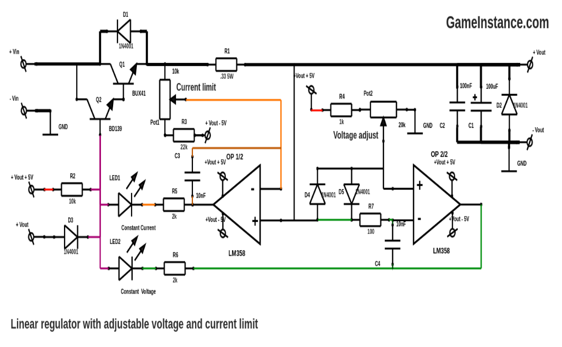

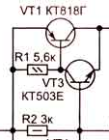 | 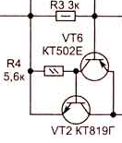 | 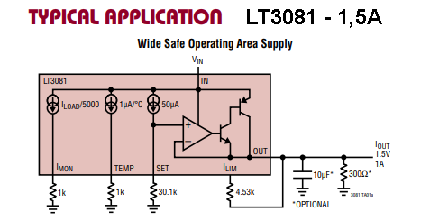
OUT: Output. This is the power output of the device. The LT3081 requires a 5mA minimum load current for proper output regulation.

Известно, что ВК Шиклаи обладает рядом преимуществ перед перед Дарлингтоном
Это:
- возможность работы rail-to-rail без дополнительного источника питания УН
- возможность доусиливать сигнал с УН, что необходимо, когда УН питается от того же источника, что и ВК
Выходной каскад Шиклаи при рациональном проектировании (схемы и
конструкции) имеет лучшую и температурную и (особенно) динамическую
стабильность тока покоя в сравнении с дарлингтоном и, тем более с
параллельным ВК. Это объясняется тем, что на него (на ток) практически не
влияют выходные транзисторы с их большим перепадом рассеиваемой мощности,
а, следовательно, и температуры.
Хорошая стабильность тока покоя ВК обеспечивается при токе коллектора
первого транзистора в несколько раз (4…6) превышающем ток базы второго
(мощного) транзистора в режиме покоя. Практически это условие выполняется
выбором сопротивления резистора в цепи базы мощного транзистора. Подробно:
https://docs.yandex.ru/docs/view?url=ya-disk-public%3A%2F%2FLg4LdbLFfh%2BGFcEhatYe4spWSioAXPaVWcuFtWiFtd4%3D%3A%2F6.%20%D0%AD%D0%BA%D1%81%D0%BF%D0%B5%D1%80%D0%B8%D0%BC%D0%B5%D0%BD%D1%82%D1%8B%20%D0%B8%20%D1%80%D0%B0%D0%B7%D0%BC%D1%8B%D1%88%D0%BB%D0%B8%D0%B7%D0%BC%D1%8B%2F5.%20%D0%92%D0%9A-%D1%88%D0%B8%D0%BA%D0%BB%D0%B0%D0%B8.docx&name=5.%20%D0%92%D0%9A-%D1%88%D0%B8%D0%BA%D0%BB%D0%B0%D0%B8.docx

Регулятор и обратная связь
Q1 - это силовой транзистор с последовательным проходом, и он должен иметь корпус с высокой теплопроводностью. Это необходимо для термического соединения кремния с элементом радиатора. Напоминаем, что транзистор может подвергаться воздействию высоких токов и высоких падений напряжения, что приводит к нагреву, в большом количестве. Этот транзистор поляризован положительной вспомогательной шиной питания через резистор R2. Если бы остальная часть цепи обратной связи не отклоняла часть этого тока, Q1 проводил бы максимальный номинальный или доступный ток и не обеспечивал бы регулирования. В этом примере я использовал BUX41 в основном потому, что это самый мощный NPN-транзистор, который у меня есть. Однако он мог быть любым эквивалентом в корпусах TO-3 или TO-220.

Пара Q1 и Q2 образует конфигурацию Дарлингтона, единственная цель которой - получить более высокое усиление, чем доступно для Q1, которое по своей сути является низким для мощных биполярных транзисторов. Это дополнительное усиление позволяет использовать более низкие токи для поляризации проходного транзистора. У более низкого поляризационного тока есть два основных преимущества: вспомогательные источники могут иметь действительно малую мощность, и цепь обратной связи также может иметь низкую мощность, следовательно, можно использовать только операционные усилители. Это означает, что рабочее напряжение линии поляризации на 1,2–1,4 В (примерно вдвое больше VBE активации) выше выходного напряжения, не считая падения на токовом шунте. Учитывая, что операционные усилители с обратной связью сами питаются от двух шин, которые постоянно передают это значение, никаких компромиссов не делается.

Операционные усилители OP1 / 2 и OP2 / 2 обеспечивают разностное усиление и слаботочный драйвер и являются частью цепи обратной связи. По сути, любая разница между выводами + и - почти бесконечно усиливается. Таким образом, небольшая разница между тем, что есть, и тем, что должно быть, выделяется и передается на регулирующий транзистор. Это относится как к напряжению, так и к току.  Для усиления разности можно использовать длиннохвостую пару, подобную той, которая использовалась в оригинальном дизайне Харрисона - см. Схему ниже. Он выполняет ту же функцию без усиления на выходе. Если бы я был фанатиком использования дискретных компонентов, я бы поступил именно так. | 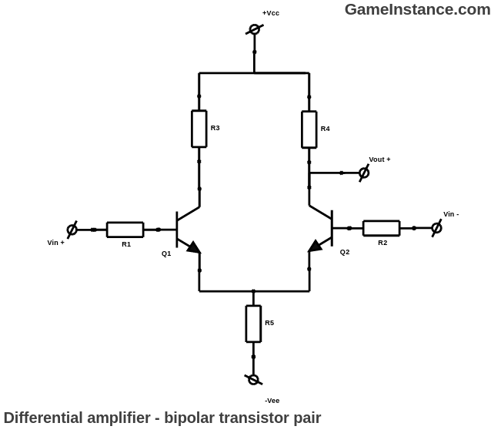
Однако с этим решением есть проблема. Транзисторы, даже одной модели и из одной партии, имеют вариации усиления, которые влияют на результат. Если бы мы попытались согласовать парные транзисторы, малейший температурный градиент вызвал бы тот же эффект. В одном корпусе есть согласованные транзисторы, которые гарантируют тепловой контакт и сбалансированные коэффициенты усиления, но в этот момент преимущества дискретных компонентов теряются, и любой операционный усилитель становится лучшим выбором. Для устройства, которое не обязательно требует идеальной балансировки, это решение сократило бы его, но необходимость в 5 тщательно подобранных резисторах только для поляризации транзисторов сделала бы конструкцию менее практичной.

Для контура регулирования напряжения напряжение на щетке Pot2 должно иметь точно такое же значение, как и на выходе. Если выходное напряжение упадет, опорное напряжение на положительном входном контакте OP2 / 2 не будет падать так быстро и все еще сможет выполнить коррекцию. Обратите внимание, что операционные усилители не имеют отрицательной обратной связи, а усиление практически бесконечно. Тот же эффект достигается при повышении выходного напряжения.

Точно так же для контура ограничения тока напряжение на щетке Pot1 должно быть точно таким же, как измеренное после токового шунта, R1. Если бы ток был выше, падение на шунте увеличилось бы пропорционально, давая более низкое напряжение на положительном входе OP1 / 2. Это приведет к тому, что выход операционного усилителя будет тянуться к отрицательной вспомогательной шине, что приведет к отклонению тока от базового тока Дарлингтона, достаточного для установления желаемого предела.
Бонусные функции
В обеих схемах регулирующего контура резисторы R5 и R6 предназначены для ограничения выходного тока и защиты операционных усилителей. Использование проходной конфигурации серии Дарлингтона дает третье преимущество: использование светодиодов вместо диодов. Слабый ток, который необходимо отклонить, достаточен для включения светодиода без его перегрузки. Таким образом, когда регулятор напряжения регулирует выходное напряжение, LED2 горит, а LED1 выключен. И наоборот, когда на выходе действует регулятор тока. Назначение диодов - или светодиодов - состоит в том, чтобы блокировать прохождение операционными усилителями тока в базу последовательного транзистора. Операционным усилителям разрешено только потреблять этот ток.

Конденсаторы, используемые в схеме, предназначены для подавления колебаний. Повторюсь, операционные усилители не имеют отрицательной обратной связи и усиливают до максимума. Хотя транзисторы в схеме быстро реагируют на изменения, нельзя пренебречь временем распространения, вызывая сдвиги фазы, которые вызывают изменения, которые усиливаются в контуре. Этого можно избежать, добавив конденсаторы на обоих концах цепей усиления, то есть на входе и выходе. Более того, C3 и C4 действуют как высокочастотный контур отрицательной обратной связи, который ослабляет быстрые изменения. C1 и C2 образуют идеальный дуэт быстродействующих буферов большей емкости для выходного напряжения с тем же результатом - снижением присущей цепи склонности к колебаниям.

В схеме есть несколько диодов для защиты и ограничения. D1 предлагает путь для токов, подаваемых тестируемым устройством (тестируемым устройством), которые могут повредить проходной транзистор. D2 защищает регулятор от обратных токов, исходящих от ИУ. Если проблема возникает в любой из цепей обратной связи, D3 ограничивает падение напряжения поляризации слишком сильно ниже уровня Vout. В нормальном режиме работы это напряжение должно быть выше Vout как минимум на 1,2 В. D4 и D5 поддерживают дифференциальные входы регулирования напряжения на уровне разности падений на одном переходе в обоих направлениях. Это еще одна защитная мера для этого операционного усилителя, так как может случиться так, что установленное напряжение не может быть достигнуто на выходе. В такой защите нет необходимости для операционного усилителя по току, поскольку его входное напряжение никогда не будет выше, чем падение на шунте для известного максимального тока.

Выводы
Схема ведет себя образцово, почти невероятно, учитывая, что мой прототип макета питается от импульсных источников питания как для Vin, так и для вспомогательных шин. Он отлично регулируется и имеет очень низкий выходной шум, ниже 10 мВ, что является самым низким показателем деления, которое может показать мой осциллограф. Силовой транзистор может без проблем пропускать 2,5 А, но если это происходит с потребителем с низким импедансом, он нагревает точку, с которой не может справиться радиатор. Эта проблема может быть решена с помощью более высокого радиатора или с помощью предварительного регулятора, но это и многие другие, в будущей статье.

Overview
The circuit takes the input voltage Vin from a rectified and filtered source. Optionally, the source may contain a pre-regulation module having the purpose of reducing the energy dissipated in the series pass transistor Q1.

Vout represents the output voltage and can be used directly or in parallel with an optional crow-bar circuit for over-voltage protection.

Two additional power rails, Vout + 5V and Vout - 5V, are used for polarizing the pass transistor and for powering the op-amps. Both are referenced on the output positive terminal for well founded reasons that will be explained. This in fact is the particularity of the Harrison Labs design.

Regulator and feedback
Q1 is the series pass power transistor and must have a package with a high thermal conductance. That's needed for thermally connecting the silicon to the heat sink element. As a reminder, the transistor may be subjected to high currents and high voltage drops which translates into heat, lots of it. This transistor is polarized by the positive auxiliary power rail through the R2 resistor. If it were not for the rest of the feedback circuit diverting some of that current, Q1 would conduct the maximum rated or available current and provide no regulation. In this example I used a BUX41 mainly because this is the beefiest NPN transistor I have. It could however been any equivalent in TO-3 or TO-220 packages.

The Q1 and Q2 pair forms a Darlington configuration that has the sole purpose of obtaining a higher gain than available for the Q1, which is inherently low with power bipolar transistors. This extra gain allows the use of lower currents to polarize the pass transistor. The lower polarization current has 2 main benefits: the auxiliary supplies can be really low power and the feedback circuit can be low power as well, hence only the use of op-amps. This means that the operation voltage of the polarization line is between 1.2 and 1.4 volts (roughly twice the activation VBE) above the output, not accounting the drop on the current shunt. Considering that the feedback op-amps are themselves powered from two rails that constantly wrap that value, no compromise is made.

The op-amps, OP1/2 and OP2/2, provide the difference amplification and low current driver and are part of the feedback circuit. Basically, any difference between the + and - pins is near-infinitely amplified. Thus, a slight difference between what is and what should be is highlighted and reported to the regulating pass transistor. That applies both for voltage and current.

For the voltage regulating loop, the voltage at the brush of Pot2 must have exactly the same value as the one at the output. If the output voltage were to drop, the reference voltage at the positive input pin of OP2/2 will not drop as fast and will still be able to perform the correction. Observe that the op-amps have no negative feedback and the amplification is near-infinite. The same effect is obtained when the output voltage raises.

Similarly, for the current limiting loop, the voltage at the brush of Pot1 must be exactly the same as the one measured after the current shunt, the R1. If the current were to be higher, the drop on the shunt would rise proportionally giving a lower voltage on the positive input of OP1/2. That would cause op-amp's output to pull towards the negative auxiliary rail, derailing enough current from the Darlington's base current to impose the desired limit.

Bonus features
For both regulating loop circuits, the R5 and R6 resistors have the purpose of limiting the output current and protect the op-amps. The use of Darlington series pass configuration gives a third benefit: the use of LEDs instead of diodes. The low current that needs to be deviated is sufficient to light-up a LED without overloading it. Thus, when the voltage regulator adjusts the output voltage, LED2 is on and LED1 is off. Vice-versa, when the current regulator acts on the output. The purpose of diodes - or LEDs - is to block the op-amps from pushing current into the base of the series pass transistor. The op-amps are allowed only to sink that current.

The capacitors used in the circuit have the purpose of suppressing oscillations. To reiterate, the op-amps have no negative feedback and amplify to their max. Although the transistors in the circuit are fast to react to changes, the propagation times are not negligible causing phase shifts which cause variations that are amplified in a loop. This can be alleviated by adding capacitors at both ends of the amplification circuits - that is the input and output. Moreover, C3 and C4 act as a high frequency negative feedback loop that attenuates fast variations. C1 and C2 form a perfect duo of fast acting and higher capacity buffer for the output voltage, with the same outcome - reducing the inherent tendency of the circuit to oscillate.

There are few diodes in the circuit for protection and limitation purposes. D1 offers a path for currents injected by the DUT (device under test) which could damage the pass transistor. D2 protects the regulator from reverse currents coming from the DUT. Should a problem occur in any of the feedback circuits, D3 limits the polarization voltage from going too much below the Vout level. In normal operation mode, that voltage should be above Vout by at least 1.2V. D4 and D5 keep the voltage regulation differential inputs at one junction drop difference in both directions. This is another protective measure for that op-amp, as it may happen that the set voltage cannot be attained at the output. That kind of protection is unnecessary for the current op-amp as its input voltage difference will never be higher than the drop on the shunt for the known maximum current.

Conclusions
The circuit behaves exemplary, almost unbelievable considering that my breadboard prototype is fed by switch-mode supplies both for Vin and auxiliary rails. It regulates perfectly and has a very low output noise, below 10mV, which is the lowest division my oscilloscope can show. The power transistor can pass 2.5A without problems but if does that on a low impedance consumer, it heats the point that the heat sink cannot manage. This problem can be alleviated with the use of a higher heat sink piece or by using a pre-regulator but this and many others, in a future article.

Прототип для отрицательного плеча этого ЛБП
https://www.eevblog.com/forum/projects/linear-lab-power-supply/125/

Если вы не хотите использовать доп. Напряжение питания для схемы регулятора (дизайн Харрисона) приведенная ниже схема намного проще, ее гораздо легче компенсировать (может даже работать только с небольшим конденсатором на резисторе обратной связи) и она может работать до 30-35 Вольт.
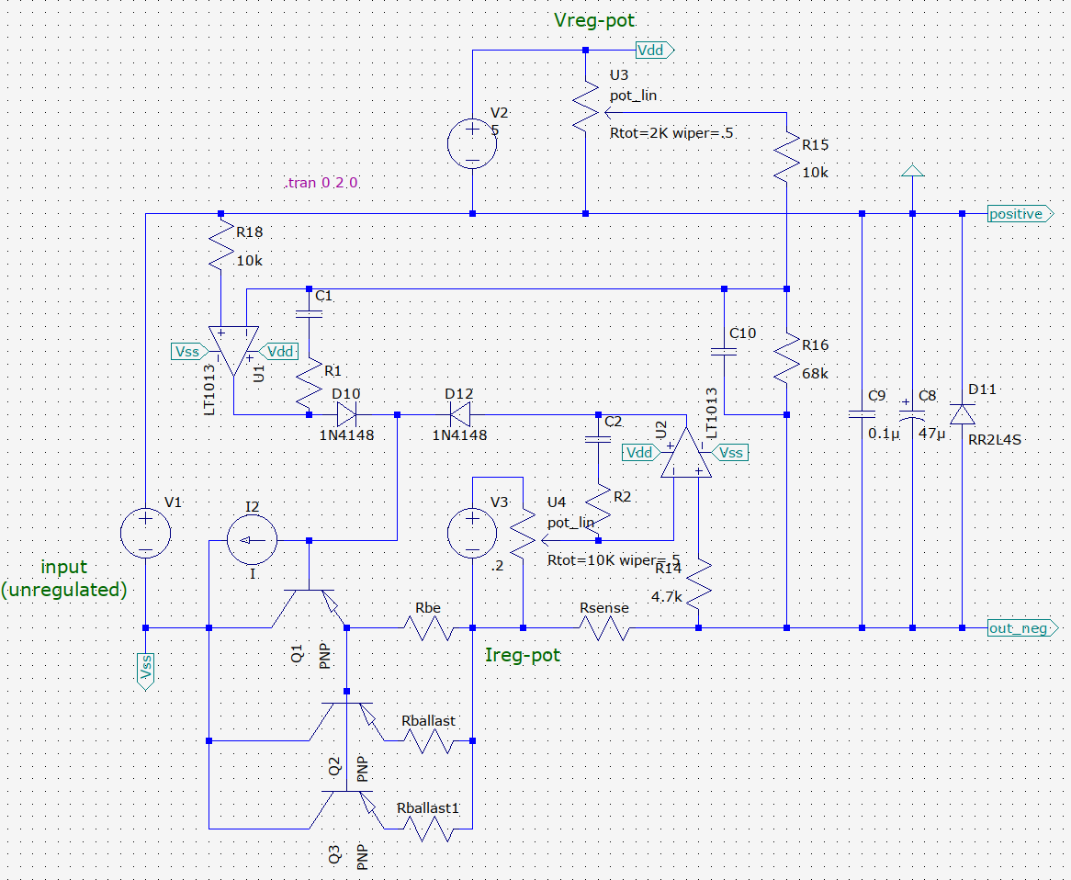

Топология силовых шин ЛБП
Как и в случае с усилителями мощности звука, очень важно подключать компоненты в правильном порядке и использовать точки звезды. Точка звезды - это точка отсчета для определенных функций в цепи. Они обозначаются SP # 1-1 и т. Д. Толщина линий также указывает калибр провода. Жирной линией обозначен сильный ток, для которого требуется провод с низким сопротивлением. Это не для обработки тока, а для ограничения падения напряжения из-за протекающего тока.

Тогда я бы посоветовал, когда вы подключаете необработанную цепь питания постоянного тока, вы следуете той же маршрутизации, что и на схеме. Важность порядка компонентов и звездообразных точек станет более очевидной, когда будут установлены цепи стабилизации. Точка звезды 1 является наиболее важной, поскольку она является точкой отсчета напряжения для всей цепи блока питания.

Я также приложил еще одну схему, которая иллюстрирует способ, которым используются точки заказа и звезды в полном источнике питания. Это также указывает на важность развязки (схема в настоящее время разрабатывается для другого приложения).
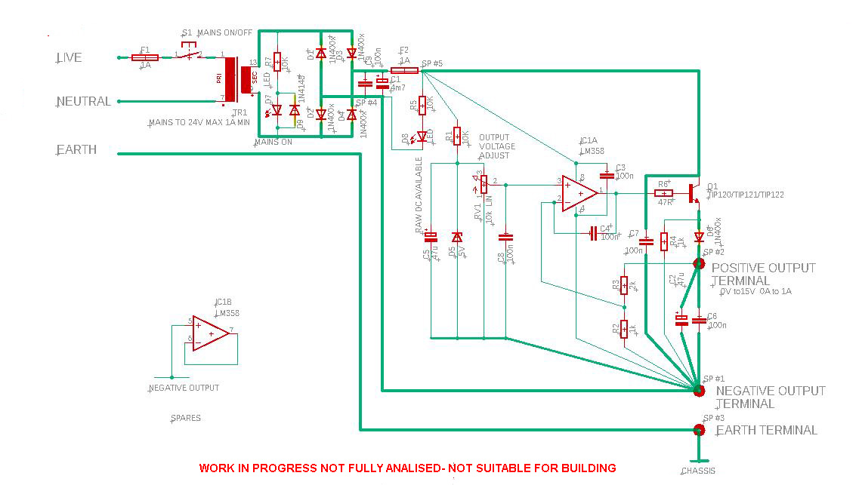

Развитие темы в китайском конструкторе ЛБП.
https://vrtp.ru/index.php?s=998becc07b752b80f5b5332379b4d26e&showtopic=22287&st=0

Долго, наверное слишком долго искал и самостоятельно проектировал схему Лабораторного БП, ничего не помогало и ничего толком не получалось, пока чисто из спортивного интереса не собрал схему этого БП, правда без блока переключения обмоток, но его параметры меня просто поразили, ничего лучшего я пока не собирал.
Минусы такого БП - много вспомогательных обмоток вторички.
Маленькое оправдание - все вспомогательные вторички маломощные и их можно доматать практически на любой транс посверх всех обмоток.
Плюс такого БП - огромная возможность по умощнению силы тока и для многих наверное не маловажно - увеличение выходного напряжения допустим до 50 V.
Самое главное - очень стабильные показания при стабилизации напряжения и то же самое при стабилизации тока, в моём случае ток регулируется от 10 ма до 5 А ( можно отрегулировать от 0ма, но мне это не нужно), напряжение - тоже самое.
Хочу предложить вам пока схему первоисточника
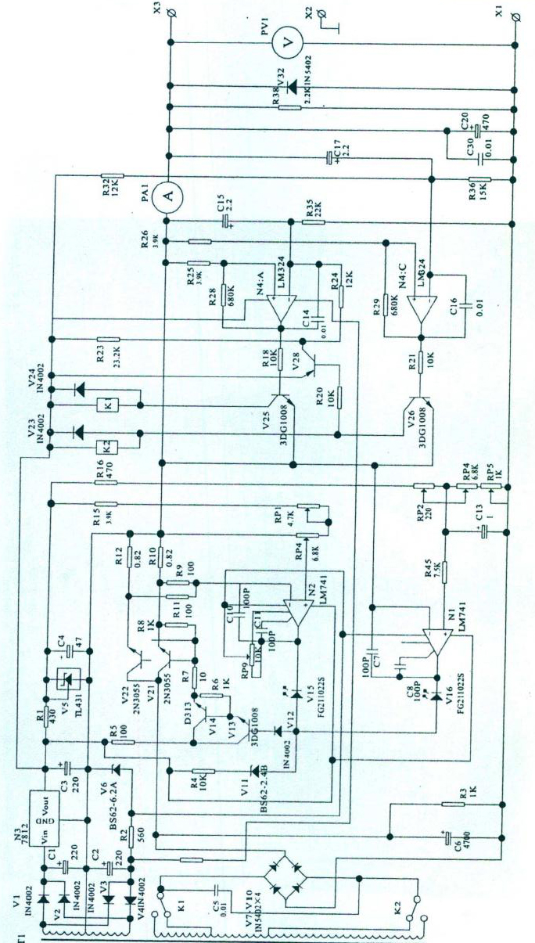
Схема по которой собирал я.
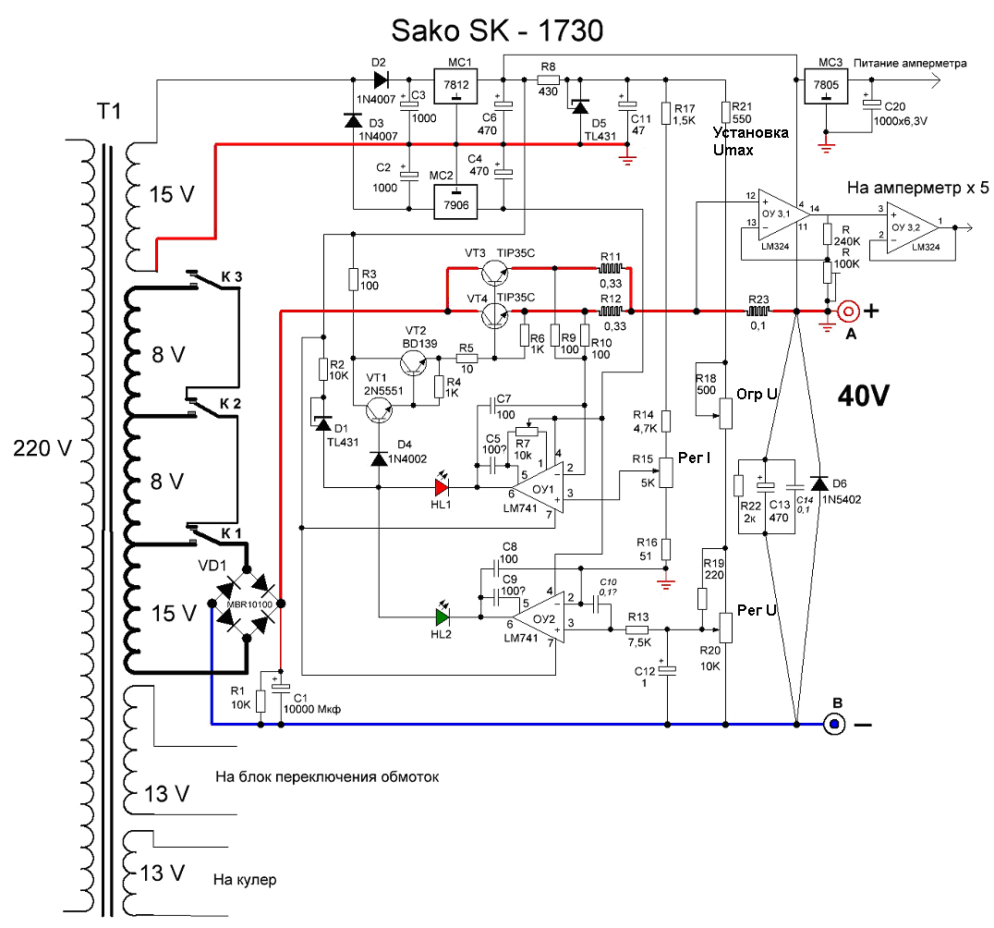
В принципе можно слегка упростить. пока вот так, но в последствии интересно упростить ещё больше.
Подписал назначение регуляторов, заодно удалил ещё один резик - в пользу улучшения линейности регулировки U, можно ещё R6 составить из двух постоянных по 5к - я не заметил чтобы он что то корректировал.
Хотелось бы заметить, что 3А ограничены характеристиками силового транзистора, при входном 25В ток на выходе можно поднять до 5А.
Подобные схемы на операционнике и TL431 в роли ИОНа давно уже удивляют низкими пульсациями.
Например в БП от Эдди при токе около 2 А я получал пульсации всего-то 2...3 мВ. Смотрел низкочастотным совковым скопом.
По поводу компьютерного осциллографа, перевёл стрелки на свою тему, нашёл первоисточник.
http://www.zapisnyh.narod.ru/virt.htm
Там очень много компьютерных приборов, многие из них платные, но нас интересует осциллограф версии 1,22 - как наиболее удачный и бесплатный, скачайте его пока, устанавливать его не нужно, просто открыть папку и тыркнуть на папку exe., в этой же папке должна быть инструкция по настройке и схема делителя щупов.

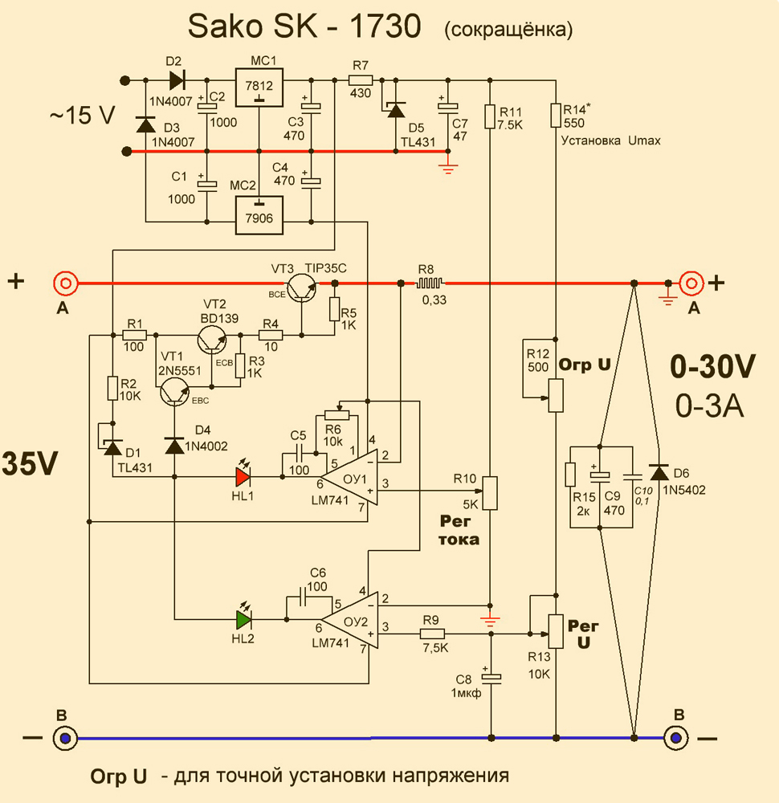
Автор забыл интегрирующие конденсаторы в ООС ОУ!
Схема с переключателем обмоток и выходом на амперметр
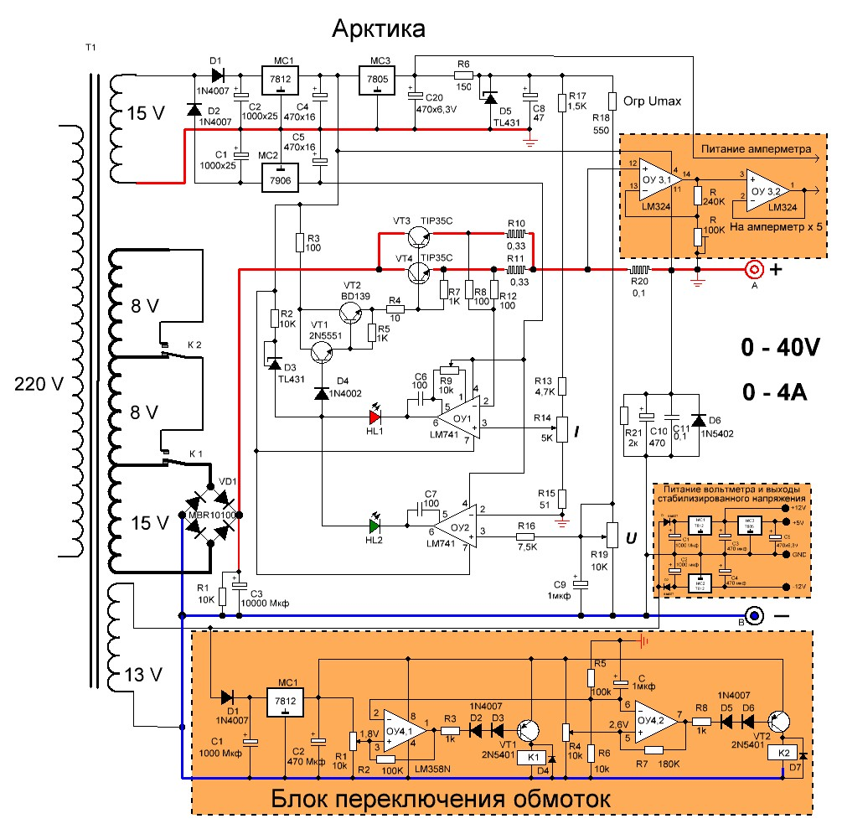
Еще для борьбы с плохим контактом ползунка R19, нужно средний и нижний выводы соединить высокоомным резиком. Автор забыл интегрирующие конденсаторы в ООС ОУ!

Максимальная мощность тепла которую может рассеить транзистор - это одно, есть ещё один очень важный параметр - область допустимых значений, уверяю вас, если превысить этот предел, силовик сгорит быстрее чем от перегрева, поэтому 4 А при перепаде 40 V ( при КЗ) это предел для двух TIP35С, да и то с оговорками на входную ёмкость и переключалку обмоток.
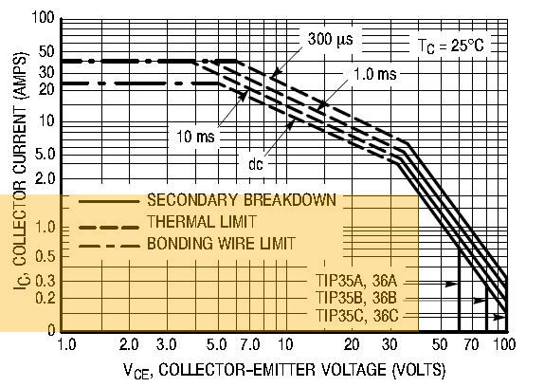
Печатка, с установленными элементами. Файл печатки - __________________Sako.rar
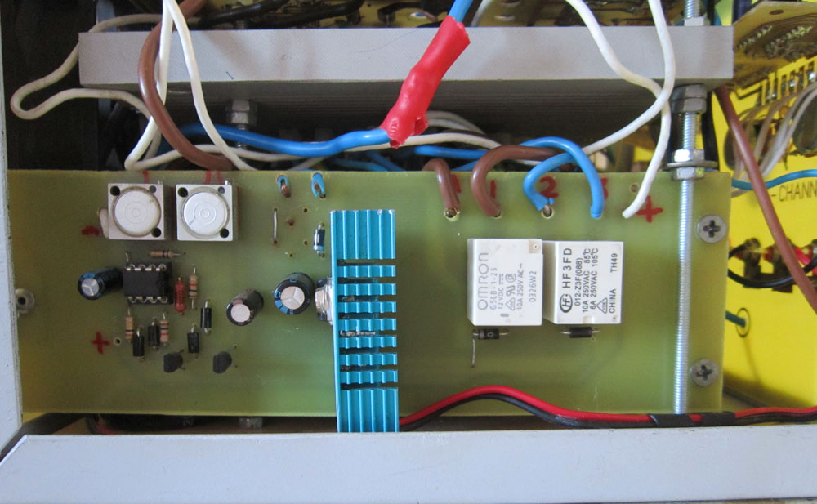

Печатка блока переключения обмоток
Присоединённый файл ( Кол-во скачиваний: 936 )
____________________________.rar

Вот печатка под корпус китайблока PS-1502dd ,vt1-удален, vt2--кт972 ,vt3- KT827,операционники 140уд708.
одноканальный!!!
Это сообщение отредактировал Dicus - Jan 17 2014, 10:51 PM
Присоединённый файл ( Кол-во скачиваний: 2184 )
__________ps_1502dd.lay

Набор для сборки линейного регулируемого блока питания 35 Вольт 5 Ампер

https://www.kirich.blog/obzory/bloki-pitaniya/625-nabor-dlya-sborki-lineynogo-reguliruemogo-bloka-pitaniya-35-volt-5-amper.html

А теперь проверим на что способна данная платка.
1. Минимально можно выставить -0.1 Вольта. Да, именно отрицательное, я с таким встречают не впервые.
2. Максимум 21 Вольт в минимально положении подстроечного резистора диапазона.
3. Дальше я попытался отрегулировать максимальное напряжение подстроечным резистором и получил всего 26 Вольт, маловато.
4. Сначала думал припаивать какие нибудь резисторы для проверки, но помня что резистор регулировки при увеличении сопротивления увеличивает значение напряжения или тока, то просто выдернул разъем и без проблем получил полное выходное.
5. По току минимум 0, при этом светодиод индикации СС светит, нагрузкой является выходной резистор БП.
6. Здесь проблем с калибровкой не было, выставил 5 Ампер.
Потом решил покрутить подстроечный резистор дальше и также без проблем получил и 6 Ампер.
Но мне не нравилась ситуация с ограничением по выходному напряжению и ее как-то надо было решать. Подозрение пало на вспомогательное питание, измерил напряжение на выходе трансформатора и выяснил что там всего 11 Вольт, взял другой трансформатор, с выходным около 24 Вольта, с ним легко выставил на выходе даже 42 Вольта.
Дело в том, что вспомогательное напряжение стабилизируется при помощи стабилизатора 12 Вольт, а ей на выходе надо хотя бы 15, кроме того на плате есть питание со стабилитроном на 15 Вольт. Но при входном 11 Вольт получить напряжение более 15-16 Вольт сложно и в итоге была просадка.
В итоге я получил на выходе более 200 Ватт, при токе нагрузки 5 Ампер и напряжении 41 Вольт. По моему совсем неплохо.
Далее тест проверки стабильности поддержания выходного напряжения в зависимости от тока нагрузки. Здесь также довольно неплохо, хотя напряжение все таки немного плыло, но возможно это было из-за контакта между нагрузкой и платой так как нагрузка была подключена к щупам мультиметра, а те в свою очередь были просто вставлены в отверстия платы.
Тест с током 1, 2, 3.5 и 5 Ампер.
В процессе работы плата заметно греется. Наиболее всего греются мощные резисторы.
1. При низких напряжениях греются резисторы вспомогательного питания, которые включены совместно со стабилитронами 6.2 и 15 Вольт, особенно греется ближний к краю платы, через который питается стабилитрон 6.2 Вольта.
2. Если на выходе выставить напряжение более 20-30 Вольт, то начинают сильно греться резисторы 2.2 кОм, расположенные в правом верхнем углу. Нагрев одного зависит от выходного напряжения, а нагрев второго от входного которое максимально когда выходное более 20-22 Вольт. Думаю что лучше их заменить на что нибудь около 3.3-4.7 кОм.
Температура резисторов в обоих случаях порядка 100-110 градусов.
И последний тест, оценка размаха пульсаций на выходе. К сожалению они есть, с частотой 100 Гц. В обоих случаях нагрузка была около 4 Ампер (автомобильная лампа), но в первом стоят только родные входные конденсаторы, во втором я параллельно им подключил еще один, емкостью 10000мкФ, правда на проводах длиной около 10см.
В первом случае размах 50 мВ, во втором 25 мВ.
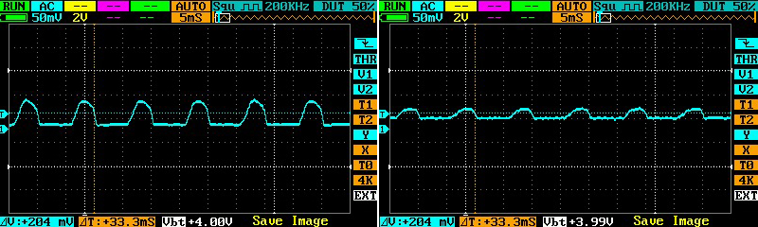
На мой взгляд пульсации на выходе являются следствием не столько недостатка входной емкости, здесь я считаю как раз все в порядке, сколько несколько странной схемой обратной связи (отмечена красным).
Кроме того мне не нравится что по выходу стоит конденсатор емкостью целых 100 мкФ (помечено зеленым), думаю что лучше его уменьшить до 10-22 мкФ. На пульсации он по сути не влияет, но влияет на бросок тока при переходе с режима CV к режиму СС.
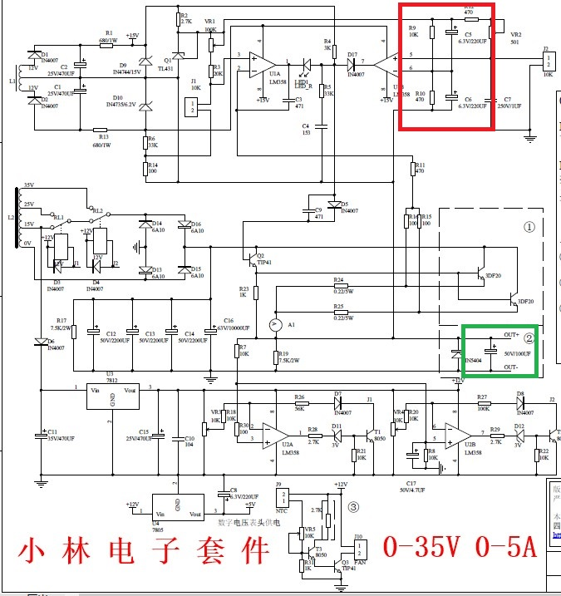
Видеоверсия обзора
И конечно некоторые выводы основанные на результатах процесса сборки и тестов.
Для начала о самом конструкторе.
Нареканий не очень много, но они есть. Забыли положить ручки к резисторам, неудобные изолирующие прокладки, диодный мост надо выносить на радиатор, конденсаторы посредственного качества.
Но есть и достоинства, все собирается без особых сложностей, мало того, оно потом еще и работает обеспечивая даже больше заявленных 35 Вольт 5 Ампер, я смог получить напряжение до 42 Вольт, а ток до 6 Ампер и не думаю что это предел.
По результатам тестов можно реально придраться только к повышенному уровню пульсаций, но думаю что есть шанс это доработать.
В общем и целом набор немного сыроват, но на мой взгляд интереснее чем известная плата 30 Вольт 3 Ампера, обзор которой я как-то делал. Ключевые отличия:
1. Напряжение до 35 Вольт, реально можно поднять и больше.
2. Ток до 5 Ампер, но также можно увеличить.
3. Емкость входного конденсатора 6600 мкФ против 3300 у 3 Ампера варианта
4. В 3 Ампера БП был один силовой транзистор, здесь два.
5. Есть переключение обмоток трансформатора, три ступени.
6. Добавлено управление вентилятором в зависимости от температуры.
7. Шунт измерения тока стоит в положительном полюсе, а не земляном.
Существенный недостаток только один, у обозреваемого варианта выше уровень пульсаций, скорее всего обусловленный схемными недоработками.

Температурный регулятор включения вентилятора

На рисунке показана схема простого температурного регулятора включения вентилятора (кулера). В качестве датчика температуры используется термистор R2 на 10К.Схема состоит из сбалансированного моста (R1-R3 и VD1), а в качестве детектора дисбаланса используется транзистор VT1. Порог срабатывания включения вентилятора устанавливается при помощи сопротивления R1.  Когда терморезистор NTC (R2), нагревается, его сопротивление понижается, а напряжение на базе p-n-p-транзистора VT1 падает, ток коллектора повышается, что приводит к открытию транзистора VT2, который в свою очередь запускает вентилятор. | 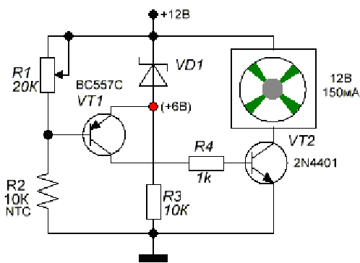  Источник — http://www.electroschematics.com/9541/temperature-controlled-fan/

Hewlett-Packard Models 6215A and 6217A D.C. Power Supplies [Test Equipment Product Report]
http://www.industrial-electronics.com/ew_1967-10_hp.html

TWO extremely compact, well-regulated, small d.c. laboratory power supplies, selling for $90, have recently been added to the Hewlett-Packard (Harrison Div.) power-supply line.
These are Models 6215A and 6217A, rated at 25 V, 400 mA and 50 V, 200 mA, respectively. Reliable yet low-cost, these "hand-size" battery substitutes have performance features ideal for circuit development, component evaluation, and other laboratory applications. The power ratings are well suited for breadboarding, where the circuit designer most often needs a sizable number of power sources with higher output ratings. An interlocking feature for stacking several units vertically has been incorporated into the molded, impact-resistant case, thus minimizing the bench space required. Underlying the new supplies is a design philosophy of achieving a low selling price while omitting only a few of the less often used operating features, such as remote sensing and remote programming. Like the higher priced, higher wattage supplies in the manufacturer's line, the 6215A and the 6217A employ all silicon circuitry. They are capable of 0.01% line regulation and load regulation, have less than 200 µV r.m.s. ripple, and feature an output voltage fully adjustable down to zero. Selection of voltage or current metering is provided by means of a front-panel slide switch.
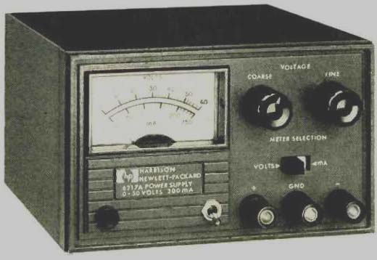
Low output impedance is the hallmark of high-quality power-supply design; these supplies exhibit less than 0.03 ohm from d.c. to 1 kHz. An output impedance of less than 3 ohms for frequencies as high as 1 MHz assures satisfactory regulation with many types of active loads such as oscillators and amplifiers. Closely allied with low output impedance is fast transient recovery time-the time required for the output voltage to return to within a level approximating the normal d.c. output following a sudden change in load current.
(below) The simplified diagram shows the basic feedback circuit principle used.
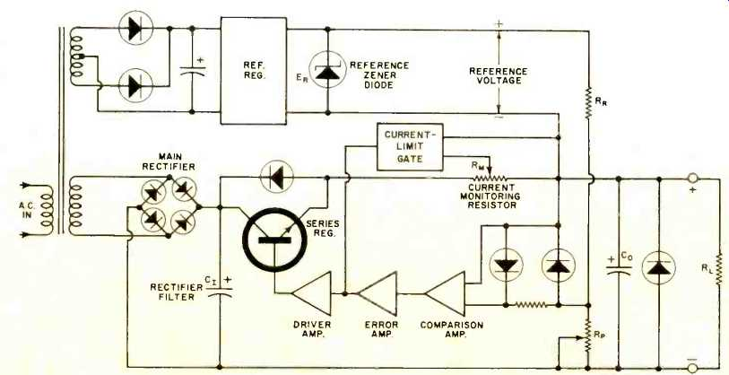
The a.c. input, after passing through a power transformer, is rectified and filtered. The series regulator, by feedback action, alters its voltage drop to keep the regulated d.c. output voltage constant in spite of changes in the load, unregulated d.c., or other disturbances.
The comparison amplifier continuously monitors the difference between the voltage across the front-panel voltage control R and the output voltage. If these voltages are not equal, the comparison amplifier produces an amplified error signal. The error signal is of such a magnitude and polarity as to change the conduction of the series regulator, thereby changing the current through the load resistor until the output voltage equals the voltage across the voltage control.
Drift-free performance is assured by the temperature-compensated zener diode and the high-gain feedback amplifier. The total change in output voltage for eight hours (after 30 minutes warmup ) at a constant ambient is less than 0.1% plus 5 millivolts, and the temperature coefficient is less than 0.02% plus 1 millivolt output change per degree centigrade change in the ambient temperature.
Current limiting and shortcircuit protection are derived by permitting the driver stage of the comparison amplifier to sense the voltage developed by the load current flowing through R_L. This resistor is an internal potentiometer which is adjusted so that at a predetermined level of load current, the series regulator will be inhibited from increasing its conduction. The output current then remains within 5% of this value for any further reductions of load resistance, including a short circuit, under which the unit may be operated for an indefinite period of time.
In addition to overload immunity, other precautionary design features include reverse-polarity diodes across the input terminals and series regulator.
These diodes protect supply components from the effects of any reverse voltage accidentally applied across the output terminals and, with series or parallel connection of another power supply, permit turning on one supply before the other. To safeguard the low-level input stage against damage due to large signals associated with rapid manipulation of the output controls, clamping diodes of opposite polarity limit the input voltage to the feedback amplifier to less than one volt.
To facilitate the use of these supplies in systems applications ( for example, as offset sources for multichannel recorders), a rack-mounting kit is available for installing three supplies in a 3.5" high standard 19" rack space.
High-quality components are used in these supplies. The molded case and new product techniques contribute to savings which make possible the low selling price. The result is a precision power supply which sells for about the same price as the components used if they are purchased on a small-quantity basis.
(source: Electronics World, Oct. 1967)

